CENTRI ESTIVI ALL’ARCIASINO 2022
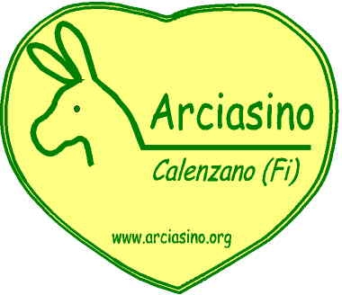

SCHEDA ISCRIZIONE

RAGAZZI DI ETA’ 6/11 ANNI
Nome:…
Cognome:…
Nato il :…
2° fratello?:…
Indirizzo:
CAP:…
Comune:
E-Mail:…
Tel 1: ………………….Tel 2.:…………………..
Settimana :….
Richiesta di contributo comunale o pulmino?:…
Richiesta pasto Qualità e Servizi (4.50€/giorno)?
Eventuali raccomandazioni (intolleranze, allergie…..):
da inviare a info@arciasino.org

BONIFICO BANCARIO

da intestare a Arciasino

Bancoposta CONTO n. 4243660

CODICE IBAN IT 73 D 07601 02800000004243660

